**EVALUACIÓN DE INTRODUCCIÓN A LA DISTANCIA**

**OCTUBRE 24 DE 2012**

**Tema: La música**

1. Crear el siguiente mapa conceptual en cacoo (30%)

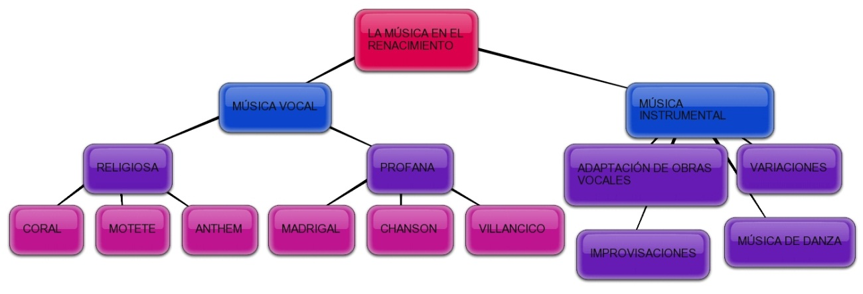

1. Realizar un video de su género musical favorito, como mínimo debe tener 5 fotografías y utilizar las canciones que pedí con anterioridad y estas se deben fusionar. Una vez terminando el video deben subirlo a youtube. (40%)
2. Realizar una pequeña presentación en prezi contando un poco acerca de la historia del género musical e incluir el video, como mínimo debe tener 4 diapositivas. (30%)

**EVALUACIÓN DE INTRODUCCIÓN A LA DISTANCIA**

**OCTUBRE 24 DE 2012**

**Tema: La música**

1. Crear el siguiente mapa conceptual en cacoo (30%)

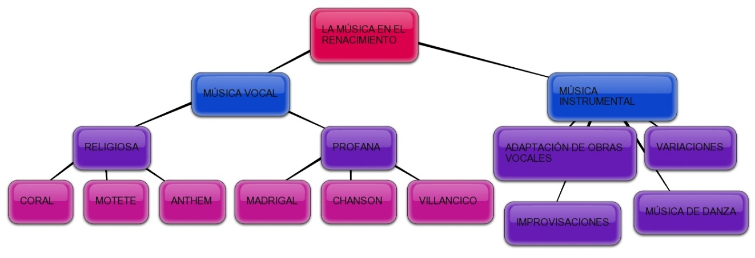

1. Realizar un video de su género musical favorito, como mínimo debe tener 5 fotografías y utilizar las canciones que pedí con anterioridad y estas se deben fusionar. Una vez terminando el video deben subirlo a youtube. (40%)
2. Realizar una pequeña presentación en prezi contando un poco acerca de la historia del género musical e incluir el video, como mínimo debe tener 4 diapositivas. (30%)